Clip-path
A propriedade clip-path tem a função de recortar imagens e elementos para que eles tenham uma forma personalizada, ela cria uma região de recorte que define qual parte de um elemento deve ser mostrada, ou seja, as partes que estão dentro da região são mostradas e as que estão fora ficam escondidas, é a operação que permite revelar somente determinadas partes de um elemento, ela aceita diversos tipos de valores, mas o que veremos sera basic-shape (circulo, poligono etc.)
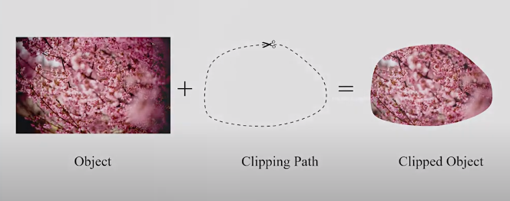

__________________________________________________________________

Valores:

Basic-shape:
Inset( ) - recorta os limites da imagem / elemento, recebe qualquer unidade de medida como valor e é possível usar 4 valores, representando os lados da imagem na seguinte direção: top, right, bottom, left
clip-path: inset( );
______________________
Circle( ) - transforma o elemento/imagem em um circulo, recebe qualquer unidade de medida como valor, tambem recebe at + cordenadas x e y, fazer isso serve pra especificar onde esta o centro da circunferencia que você fez, ou seja, onde vai estar o foco do circulo. Pode receber 4 valores ao todo: tamanho do circulo, at, x e y
clip-path: circle( );
______________________
Ellipse( ) - Faz com que o elemento fique com a forma oval, recebe qualquer unidade de medida como valor, nativamente recebe dois valores, porem tambem aceita o at + cordenadas x e y, aceitando assim, ao todo 4 valores
clip-path: ellipse( );
______________________

polygon( ) - Transforma o elemento em algum poligono, recebe qualquer quantidade de valores, os valores precisam estar em pares pois representam as cordenadas x e y, cada par é separado por virgula
Ex: polygon(x y, x y, x y, x y) – polygon(50 0, 30 50, 50 60, 0 50)
____
Site para fazer poligonos mais facilmente: https://bennettfeely.com/clippy/
____
clip-path: polygon( );
__________________________________________________________________

